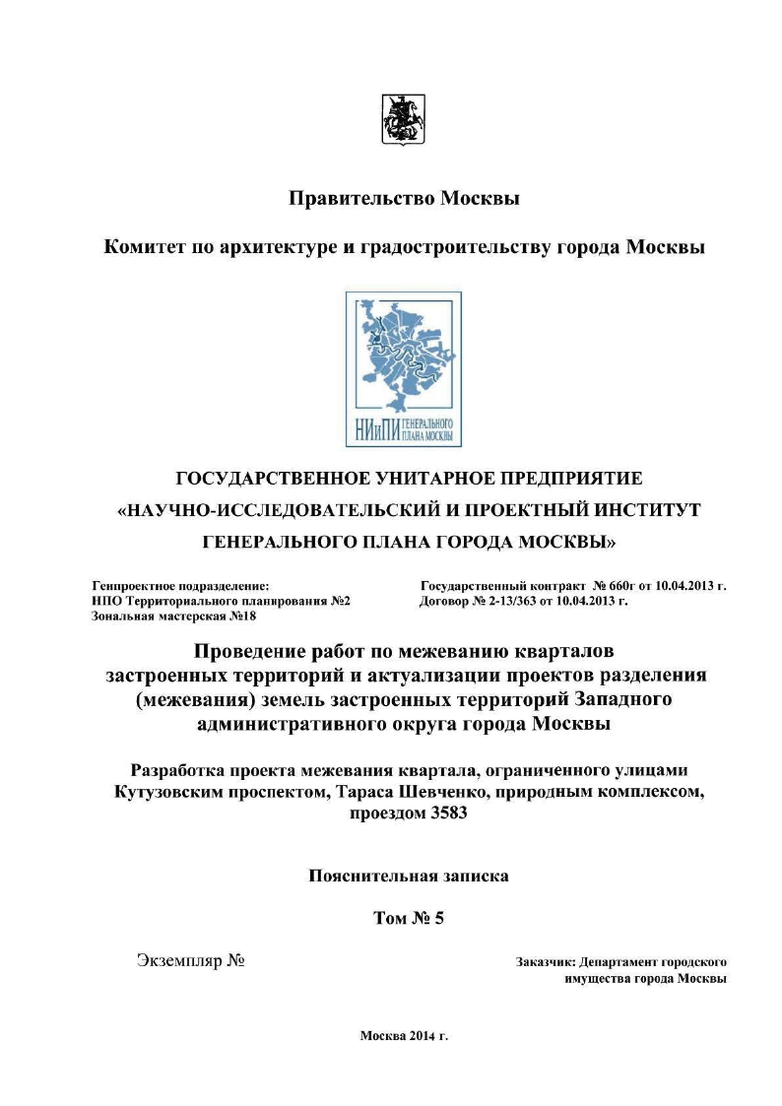

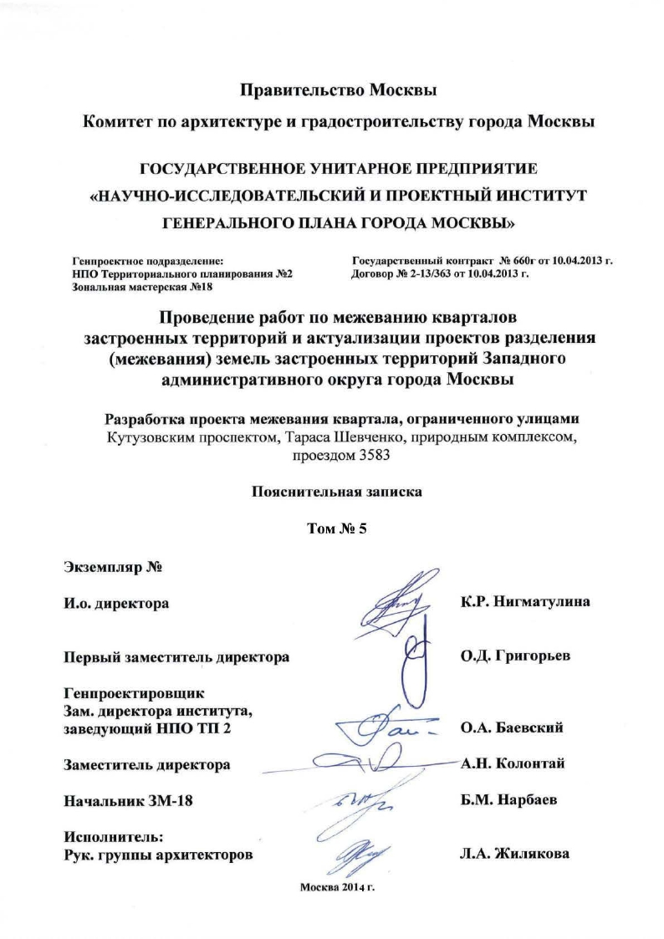

2
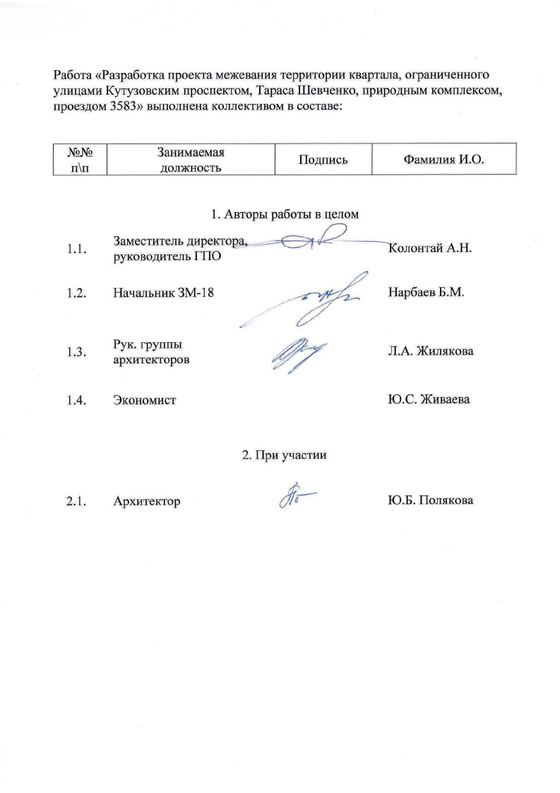

3

Состав сдаваемых материалов по теме: «Разработка проекта межевания
территории квартала, ограниченного улицами Кутузовским проспектом, Тараса
Шевченко, природным комплексом, проездом 3583»:
№№  томов,  книг | Наименование  материалов | Название  чертежей
Том № 5 | 1. Текстовые материалы:  1.1. Пояснительная записка «Проведение  работ по межеванию кварталов застроенных  территорий и актуализации проектов  разделения (межевания) земель застроенных  территорий Западного административного  округа города Москвы. Разработка проекта  межевания квартала, ограниченного улицами  Кутузовским проспектом, Тараса Шевченко,  природным комплексом, проездом 3583»  на 48 листах, в т.ч. 3 чертежа.  2. Графические материалы: | 2.1. «План фактического  использования территории»,  М 1:2000, 1 чертеж на 1 листе.  2.2. «План межевания  территории»,  М 1:2000, 1 чертеж на 1 листе.  2.3. «План особых условий и  ограничений использования  земельных участков  М 1:2000, 1 чертеж на 1 листе.

4

СОДЕРЖАНИЕ

Введение

1. Материалы по обоснованию проекта межевания

5

6

1.1.

1.2.

Характеристика исходных данных для межевания территории

Характеристика фактического использования территории с учетом
результатов натурных обследований

6

8

1.3.

Расчетное обоснование площади земельных участков
зданий, сооружений, территорий общего пользования

существующих

8

1.4.

Планировочное

обоснование

местоположения

границ

земельных

участков существующих зданий,
сооружений, территорий общего

пользования, неиспользуемых территорий и условий предоставления

земельных участков

2. Проект межевания территории
9

14

2.1.

2.2.

Положения о межевании территории
Таблица 1
Таблица 2

Чертежи (планы) межевания территории
«План фактического использования территории»
«План межевания территории»
«План особых условий и ограничений использования земельных

15
16
18

20
21
23

участков»

Выводы и рекомендации

Приложения
25

31

32

1.
2.
3.
4.
Приложение А. Данные об объектах капитального строительства (таблица).
Приложение Б. Данные об установленных земельных участках (таблица).
Приложение В. Данные об учреждениях, предприятиях, организациях.
Приложение Г. Показатели для определения размеров земельных участков
33
34
35

жилых
зданий
на
основании
градостроительных
нормативов
и
правил,

действовавших в городе Москве до 2000 года.
40

5.
Приложение Д. Фотофиксация.
41

Согласования
1. Справка по учету замечаний от УГР ЗАО.
2. Справка по учету замечаний от Управления правового обеспечения в сфере
земельных отношений Департамента городского имущества.

46
49

54-58.

5

ВВЕДЕНИЕ

Работа выполнена в соответствии с требованиями Технического
задания, в т.ч. в соответствии с требованиями, установленными Земельным
Кодексом Российской Федерации, Градостроительным Кодексом Российской

Федерации,
Градостроительным
Кодексом
города
Москвы,
иными

действующими нормативными правовыми документами.
В соответствии со статьей 41 Градостроительного Кодекса города
Москвы в составе выполненных работ проведена подготовка как проекта
межевания, содержащего подлежащие утверждению материалы, так и
материалов по обоснованию проекта межевания.
Проект межевания содержит положения о межевании территории,
представленные в форме таблицы «Характеристики земельных участков,
установленных проектом межевания» (таблица 2) и выполненные чертежи
межевания территории: «План межевания территории» (чертеж 2); «План

особых условий
и
ограничений
использования земельных участков»

(чертеж 3).
Материалы по обоснованию проекта межевания подготовлены в виде
пояснительной записки, включающей текстовые материалы, таблицы
«Показатели для определения размеров земельных участков жилых зданий на
основании градостроительных нормативов и правил, действовавших в городе
Москве до 2000 года» (приложение 4), «Характеристики фактического
использования и расчетного обоснования площадей земельных участков»

(таблица 1),
чертеж «План фактического использования территории»

(чертеж 1).
Таблицы исходных данных приведены в приложении .
Работа выполнена на основании следующих исходных данных:
- данных Городского бюро технической инвентаризации об общей площади
отдельно стоящих жилых и нежилых объектов, площади по наружному
обмеру каждого из расположенных на территории квартала зданий, об
этажности жилых и нежилых объектов, о годе постройки объектов, о
функциональном использовании расположенных на территории встроенно-
пристроенных, пристроенных и отдельно стоящих нежилых объектов;

-
данных
Департамента
городского
имущества
города
Москвы
об

установленных границах земельных участков, переданных в собственность,
постоянное (бессрочное) пользование, пожизненное наследуемое владение,
аренду;
- данных Комитета по архитектуре и градостроительству города Москвы о
градостроительных планах земельных участков, об утвержденных границах
зон с особыми условиями использования территорий, границах территорий
объектов культурного наследия, особо охраняемых природных территорий,

природных
и
озелененных
территорий,
красных
линиях,
границах

территорий с действующей градостроительной документацией, данных
Государственной картографической основы в М 1:2000;

6

-данных Управ районов о функциональном использовании объектов

социальной
инфраструктуры,
вместимости
(включая
количество

работающих)
расположенных
на
территории
квартала
встроенно-

пристроенных, пристроенных и отдельно стоящих нежилых объектов.
Предусмотренный Техническим заданием, но не предусмотренный
действующей нормативной правовой базой термин «градостроительные
регламенты общего и особого вида» в работе не используется. Вместо него
приводится перечень особых условий и ограничений, входящих в состав
таких регламентов, в соответствии с ранее действовавшей правовой базой
города Москвы.

1. Материалы по обоснованию проекта межевания
Разработка настоящего проекта межевания осуществляется в целях
установления границ земельных участков существующих жилых зданий,
нежилых зданий, сооружений, в т.ч. линейных объектов, земельных участков

общего
пользования,
земельных
участков,
которые
могут
быть

сформированы на неиспользуемых территориях из состава неразделенных
городских земель, с указанием установленных ограничений и обременений

использования всех
перечисленных видов участков, а также в целях

обоснования необходимых условий предоставления земельных участков, в
т.ч. установления зон действия публичных сервитутов, иных обременений,
установления условий неделимости земельного участка.

1.1.Характеристика исходных данных для межевания территории.
Территория проекта межевания расположена в Дорогомиловском
районе Западного административного округа города Москвы.
Рассматриваемая территория ограничена:
Кутузовским проспектом, улицей Тараса Шевченко, природным
комплексом, проездом 3583. Площадь территории в границах рассмотрения
составляет 4,6895 га.
В качестве исходной информации для разработки проекта межевания
использованы исходные данные, приведенные в приложении.

По
данным
технической
инвентаризации
(приложение
А)
на

территории межевания всего размещено 12 зданий, сооружений, в т.ч. 4
жилых зданий, 1 поликлиника, 1 встроенное здание детского дошкольного
учреждения и 1 школьное учреждение.
По сведениям об установленных границах и имущественных правах на
земельные участки (приложение Б) на территории межевания сформировано
и поставлено на кадастровый учет всего 7 земельных участков, в т.ч. 1 в
собственности РФ, 2 участка в постоянном бессрочном пользовании.
Остальные участки предоставлены в аренду.
По сведениями, предоставленным Управой района (приложение В), в
нежилых помещениях расположенных на территории межевания зданий,
сооружений размещено 21 учреждение, предприятие. В их числе:
- ГБОУ СОШ № 56 (Кутузовский пр-т. д.22 корп.1);

7

- ГБОУ д/с № 2020 (Тараса Шевченко наб. д.15);
- ФГБУ поликлин №4 УД Президента РФ (Кутузовский пр-т. д.20);
- ООО ЛЕТУ-М (Кутузовский пр-т. д.22);
- ООО КОРСО (Кутузовский пр-т. д.22);
- ООО МАГАЗИНЫ БОСКО (Кутузовский пр-т. д.22);
- ООО ДЖИЭЛЬГРУП (Кутузовский пр-т. д.18);
- ООО ДЕЛИКАТЕСЫ СТЕРЕО (Кутузовский пр-т. д.18 корп.1);
- ООО КОЛЛЕКЦИЯ ВИН (Кутузовский пр-т. д.18 корп.1);
- ООО УАЙТХОЛ-ЦЕНТР (Кутузовский пр-т. д.22);
- ООО ЕСТЬ ИДЕЯ (Кутузовский пр-т. д.18 корп.1);
- ООО ЛЮКС-СТАЙЛ (Кутузовский пр-т. д.18 корп.1);
- ООО ЛЕГЕ АЛЬТО (Кутузовский пр-т. д.18 корп.1);

-
ООО
СТУДИЯ
ЦВЕТОЧНОГО
ДИЗАЙНА
«ДОМАШНЯЯ

КОЛЛЕКЦИЯ» (Кутузовский пр-т. д.22 корп.1);
- ООО ЭКСКЛЮЗИВНОЕ БЕЛЬЕ (Кутузовский пр-т. д.18 корп.1);
- ООО КОФЕ ХАУС. ЭСПРЕССО И КАПУЧИНО БАР (Кутузовский
пр-т. д.22 стр.1);
- ООО АТЕЛЬЕ МЕБЕЛИ (Кутузовский пр-т. д.22 стр.1);
- ООО ФИРМА «АЛТЕЙ» (Кутузовский пр-т. д.22);
- ООО КАМЕЯ-МОДА (Кутузовский пр-т. д.22);
- ЗАО фирма «Химчистка-22» (Кутузовский пр-т. д.22);
- ЗАО БФТ-ДИАНА (Кутузовский пр-т. д.22).

По
сведениям
Информационной
системы
обеспечения

градостроительной деятельности в городе Москве на территории межевания
не расположено объектов культурного наследия, в том числе вновь
выявленных объектов.
В соответствии с требованиями природоохранного законодательства
территория межевания частично попадает в границы природных и
озелененных территорий, а именно:
- ПК

На территории межевания установлены:
- в составе красных линий:
- границы территорий улично-дорожной сети;
- в составе зон с особыми условиями использования территории,
в т.ч.:

-
зон
с
особыми
природоохранными
и
санитарно-

эпидемиологическими требованиями:
- границы водоохранной зоны
- зон охраны объектов культурного наследия:
- границы зон охраны центральной части г.
Москвы (в пределах камер-коллежского вала).

Границы указанных территорий и зон приведены на чертеже 3.

8

1.2. Характеристика фактического использования территории
с учетом результатов натурных обследований
По результатам натурных обследований выявлены нижеследующие
особенности фактического использования территории, подлежащие учету
при обосновании размеров и местоположения границ земельных участков и
условий их предоставления.
Обнаружено отсутствие на территории межевания указанных в данных
технической инвентаризации зданий, сооружений по адресам:
- Кутузовский пр-т. вл.22;
- примыкает к Кутузовскому пр-т. вл.20 (2 здания);
- Кутузовский пр-т. вл.20;

Одновременно
установлено
наличие
обладающих
признаками

капитальности объектов по адресам:
- Кутузовский пр-т. вл.22;
- примыкает к Кутузовскому проспекту вл.20,
сведения о техническом учете которых отсутствуют.
Откорректирован перечень расположенных на территории учреждений,
предприятий, организаций (приложение В).

Определено местоположение
некапитальных сооружений, в т.ч.

высоких и низких ограждений земельных участков и их частей, откосов,
подпорных стенок, детских, спортивных, хозяйственных и иных площадок,
озелененных частей территории, бордюров, иных элементов планировочной
организации территории, разграничивающих ее использование.

Выявлены
участки
внутриквартальных
проездов,
проходов.

Установлены места хранения и паркирования автотранспортных средств,
места размещения озелененных территорий общего пользования: скверов,
бульваров.
Указанные характеристики фактического использования территории
межевания приведены в таблице 1 и на чертеже 1.

1.3.Расчетное обоснование площади земельных участков
существующих зданий, сооружений, территорий общего
пользования.
Расчет нормативно-необходимой территории земельных участков
существующих зданий, сооружений и территорий общего пользования
проводился в соответствии с:
а)требованиями части 4 статьи 43 Градостроительного Кодекса
Российской Федерации, а именно:
- градостроительными нормативами и правилами, действовавшими в
городе Москве до 2000 года (приложение Г);

-
МГСН 1.01-99 «Нормы и правила проектирования планировки и

застройки
г. Москвы»,
№ 769-ПП
от 04.10.2005 г. «О внесении

изменений в МГСН 1.01.-99 о нормировании расчетных показателей

9

требуемого количества машино-мест для объектов жилого, общественного и
производственного назначения»;
б) данными ГУП МосгорБТИ;
в) едиными методическими указаниями по разработке проектов
межевания территории города Москвы (Приказ по МКА от 13.02.08 №13).

Произведен расчет нормативно необходимой площади территории
земельных участков жилых, нежилых отдельно стоящих строений и
территорий общего пользования, выполненный в соответствии с нормами для
территорий объектов жилого и общественного назначения:
СП 18.13330.2011 «Генеральные планы промышленных предприятий»

актуализированная
редакция
СНиП
II-89-80 (для
производственных

территорий с определенной отраслевой направленностью);
МГСН 1.01-99 «Нормы и правила проектирования планировки и
застройки г. Москвы»;
НПБ 101-95 «Нормы пожарной безопасности»;

В результате сравнения суммарных расчетных показателей территорий

участков
и
фактической
территории
квартала
выявлен
расчетный

корректирующий коэффициент. Для максимальной суммарной необходимой
площади квартала К=0,39.

Характеристики фактического использования и расчетного обоснования

размеров
земельных
участков
территории
квартала представлены в

таблице 1.

1.4.Планировочное обоснование местоположения границ
земельных участков существующих зданий, сооружений,
территорий общего пользования, неиспользуемых территорий и
условий предоставления земельных участков.
При обосновании местоположения границ земельных участков в
соответствии с требования части 4 стать 43 Градостроительного Кодекса РФ
учтены как особенности фактического использования, так и расчетного
обоснования размеров земельных участков.

Для эксплуатации многоквартирного дома и первого нежилого
этажа по адресу: Кутузовский пр-т. д.22 корп.2 определен участок №1
площадью 0,3174 га, что меньше нормативно необходимой площади по
расчетам. Существующий участок с кадастровым номером 77:07:07001:046
площадью 0,1289 га расположенный под подошвой всего жилого дома и
включающей часть дворовой территории отведен под отделение связи №151,
расположенное в части первого этажа этого дома. Площадь участка с
минимизированными затратами на содержание – 0,0685 га (синие линии на
чертежах 2 и 3). Часть участка и здания жилого дома площадью 0,0007 га

10

находится в границах красных линий УДС. Весь участок находится в зоне с
особыми условиями использования территории – в водоохранной зоне.
Подъезд ко двору жилого дома осуществляется по сервитуту, наложенному
на участок №4.

Для эксплуатации многоквартирного дома и встроенного детского
сада по адресу: Тараса Шевченко наб. д.15 определен участок №2 площадью
0,3179 га, что не превышает нормативно необходимую площадь по расчетам.
Площадь участка с минимизированными затратами на содержание – 0,0935 га
(синие линии на чертежах 2 и 3). Часть участка и часть жилого дома
площадью 0,0001 га находится в границах красных линий УДС. Участок
находится в зоне с особыми условиями использования территории – в
водоохранной зоне, часть участка площадью 0,0513 га находится в зоне ПИК.

Для

территории

детского

сада

встроенного

в

жилой

дом,

расположенный на участке №2 определен отдельный участок №12
площадью 0,111 га, что меньше нормативно необходимой площади по
расчетам. Участок находится в зоне с особыми условиями использования
территории – в водоохранной зоне. Участок имеет свое ограждение и закрыт
для стороннего посещения.

Для эксплуатации многоквартирного жилого дома с пристройкой и
первого нежилого этажа используемого под магазины промышленных
товаров по адресу: Кутузовский пр-т. д.18 определен участок №3 площадью
0,5921 га, что меньше нормативно необходимой площади по расчетам.
Площадь участка с минимальными ограничениями и обременениями – 0,3312
га (синие линии на чертежах 2 и 3). В границах территории участка

оформлены
договора
аренды
№М-07-505407
для
строительства
и

последующей эксплуатации
пристройки и №№ М-07-0234170, М-07-

0234171, М-07-0234172, М-07-0234173, М-07-0234174
как аренда с

множественностью лиц на стороне арендатора. Через территорию участка
осуществляется доступ к ТП (участок №9) в соответствии с Приложением 1 к
постановлению Правительства Москвы от 28.08.2007 № 753-ПП (ред. от
18.01.2011) п.7). Часть участка площадью 0,072 га находится в зоне с
особыми условиями использования территории – в водоохранной зоне, часть
участка площадью 0,0001 га находится в зоне ПИК.

Для эксплуатации многоквартирного жилого дома и

первого

нежилого
этажа
для
эксплуатации
магазина
продуктов
питания,

промтоварных магазинов, мастерских по адресу: Кутузовский пр-т. д.22
определен участок №4 площадью 1,2064 га, что меньше нормативно
необходимой площади по расчетам. Площадь участка с минимальными
ограничениями и обременениями – 0,6046 га (синие линии на чертежах 2 и

3).
В границах территории участка оформлены договора аренды с

множественностью лиц на стороне арендатора М-07-023817, М-07-504236.
Через две проездные арки этого жилого дома единственная возможность

11

подъехать к подъезду жилого дома д.22 корп.2 (проектный участок №1), к
служебной территории ГУП г. Москвы по эксплуатации высотных жилых
домов (участок №13), торговым павильонам (участки №№5,6) и одному из

входов в школу (участок №7).
Учитывая это, на участке установлены

публичные сервитуты для прохода или проезда через земельный участок
площадью 0,0921 и 0,0452 га. Через территорию участка осуществляется
доступ к ТП (участок №11) в соответствии с Приложением 1 к
постановлению Правительства Москвы от 28.08.2007 № 753-ПП (ред. от
18.01.2011) п.7). Часть участка площадью 0,9566 га находится в зоне с
особыми условиями использования территории – в водоохранной зоне.

Для эксплуатации торгового павильона по адресу: Кутузовский пр-т.
д.22 стр.3 определен участок №5 площадью 0,0051 га, что соответствует
необходимой площади по расчетам. Подъезд и подход к участок
осуществляется через сервитут наложенный на участок №4. Участок
находится в зоне с особыми условиями использования территории – в
водоохранной зоне.

Для эксплуатации торговой палатки по адресу: Кутузовский пр-т. д.22
стр.5 определен участок №6 площадью 0,0055 га, что соответствует
необходимой площади по расчетам. Подъезд и подход к участок
осуществляется через сервитут наложенный на участок №4. Участок
находится в зоне с особыми условиями использования территории – в
водоохранной зоне.

Информация по павильонам №№5,6 ГУП МосгорБТИ неактуальна.
Строения не используются (см. фотофиксацию №1 в Приложении Д)

Для эксплуатации школы № 56 по адресу: Кутузовский пр-т. д.22
корп.1 определен участок №7 площадью 0,8787 га, что соответствует
необходимой площади по расчетам. По данным ДГИ на территории участка с
кадастровым номером 77:07:07001:044 площадью 0,8943 га действует
свидетельство на право постоянного (бессрочного) пользования № М-07-
200567. На участке зарегистрировано право собственности города Москвы от

21.09.2006
№
77-77-14/012/2006-100.
В
территорию
ранее

зарегистрированного участка входила ТП, которая на сегодняшний день в
натуре и на опорном плане отсутствует, однако же с южной стороны участка
построено новое ТП, которое располагается за границей территории школы и
в проекте межевания для нее был выделен отдельный участок (№11) (см.
фотофиксацию №2 в Приложении Д). Участок находится в зоне с особыми
условиями использования территории – в водоохранной зоне.

Федерального

государственного

бюджетного

учреждения

"Поликлиника
№4"
Управления
делами
Президента
Российской

Федерации для эксплуатации детской поликлиники, поликлиники,
административного здания, кислородной станции, трансформаторной

12

подстанции и гаража по адресу: Кутузовский пр-т. д.20, д.20 стр. 2,3,4
определен участок №8 площадью 0,6471 га, что соответствует нормативно
необходимой площади по расчетам (существующий участок с кадастровым
номером 77:07:07001:064 площадь 0,6471 га). На участке зарегистрировано
право собственности Российской Федерации от 27.11.2006 № 77-77-
14/015/2006-748. На участке действует Государственный акт на право
бессрочного (постоянного) пользования № М-07-015461. Участок находится
в зоне с особыми условиями использования территории – в водоохранной
зоне.

Для

эксплуатации

трансформаторной

подстанции

по

адресу:

Кутузовский пр-т. вл.22 определен участок №11 площадью 0,0082 га, что
превышает нормативно необходимую площадь по расчетам. Превышение
необходимой площади обуславливается спецификой участка, а именно
отступом ТП от ограждения школы (см. фотофиксацию №2 в Приложении
Д). Доступ к ТП осуществляется через участок жилого дома (№4) в
соответствии с Приложением 1 к постановлению Правительства Москвы от
28.08.2007 № 753-ПП (ред. от 18.01.2011) п.7). Участок находится в зоне с
особыми условиями использования территории – в водоохранной зоне.

Для эксплуатации служебной территории ГУП г. Москвы по

эксплуатации
высотных
жилых
домов
по
адресу:
примыкает
к

Кутузовскому пр-т. вл.20 определен участок №13 площадью 0,0418 га, что
соответствует нормативно необходимой площади по расчетам. Территория

огорожена,
имеются
капитальные
и
некапитальные
сооружения
с

неоформленными
правами собственности (см. фотофиксацию №4 в

Приложении Д). Участок находится в зоне с особыми условиями
использования территории – в водоохранной зоне.

Под участок территории общего пользования определен участок
№14 площадью 0,0541 га. На участке сформирована спортивная площадка.
Участок находится в зоне с особыми условиями использования территории –
в водоохранной зоне, часть участка площадью 0,0024 га находится в зоне
ПИК.

Под участок территории общего пользования определен участок
№15 площадью 0,0661 га. Участок примыкает к многоквартирному жилому
дому по адресу: Кутузовский пр-т. д.22. Участок более ориентирован не на
жителей жилого дома, а как рекреационная территория потока, проходящего
по улице. Через участок осуществляется доступ к проходной и въездной арке
во двор жилого дома (см. фотофиксацию №5 в Приложении Д). Часть
участка площадью 0,0032 га находится в зоне с особыми условиями
использования территории – в водоохранной зоне.

13

Под участок территории общего пользования (часть территории
ПК) определен участок №9 площадью 0,1388 га. Участок обременен
договором аренды земельного участка № М-01-003645. Участок находится в
зоне с особыми условиями использования территории – в водоохранной зоне.

Территория

общего

пользования,

представляющая

собой

благоустроенные участки зеленых насаждений, проездов, проходов, стоянок
и коммунальных объектов, занимает 0,2787 га. Часть территории общего
пользования площадью 0,1951 га находится в зоне с особыми условиями
использования территории – в водоохранной зоне. На территории общего

пользования
располагается
объект
с
незарегистрированным
правом

собственности - кафе из БВК по адресу: Кутузовский пр-т. Б/Н

Основные характеристики и показатели установленных проектом
межевания земельных участков представлены в таблице 2. Границы

установленных земельных участков и зон действия обременений
ограничений их использования отображены на чертежах 2, 3.
и

14

2.Проект межевания территории

15

2.1. Положения о межевании территории

16

СОГЛАСОВАНО:
Руководитель Департамента земельных
ресурсов города Москвы
В.Н.Дамурчиев

"ХАРАКТЕРИСТИКИ ФАКТИЧЕСКОГО (ИЛИ ПЛАНИРУЕМОГО)
ИСПОЛЬЗОВАНИЯ И РАСЧЕТНОГО ОБОСНОВАНИЯ ПЛОЩАДЕЙ ЗЕМЕЛЬНЫХ УЧАСТКОВ"
УТВЕРЖДАЮ:
Председатель Комитета по архитектуре
и градостроительству города Москвы
А.В.Кузьмин

Таблица 1.
Характеристики местоположения земельных участков  1)  и расположенных на них объектов |  |  |  |  |  | Характеристики использования земельных участков  и расположенных на них объектов |  |  |  |  |  | Характеристики расчетного обоснования размеров земельных участков
Участки зданий,  сооружений,  территорий |  | №№  участков  на плане | №№  строений  на плане | Адреса  или иные характеристики  строений, территорий | Уникальный  номер  здания,  сооружения,  зарегистри-  рованный в  ГорБТИ  (UNOM) | Год  постройки  здания,  сооружения | Площадь  здания,  сооружения  по  наружному  обмеру  (кв.м) | Функциональное  использование  зданий,  сооружений,  территорий | Общая  площадь  жилых  помещений  зданий ( кв.м ) | Общая площадь  встроенных,  встроенно-  пристроенных,  пристроенных  нежилых  помещений  зданий,  сооружений  (кв.м ) | Общая площадь  отдельно стоящих  нежилых зданий,  сооружений  (кв.м ) | Вид функционально-  планировочного  образования,  включающего  земельный участок | Расчетные показатели участков
 |  |  |  |  |  |  |  |  |  |  |  |  | Нормативно необходимая площадь  участка (га) |  | Ориентировочная (фактически  возможная для установления) площадь  участка с учетом корректирующего  коэффициента (га)
 |  |  |  |  |  |  |  |  |  |  |  |  | минимальная | максимальная | для К =…… | для К =……
 |  | 1 | 1 | Кутузовский пр-т. д.22 корп.2 | 12414 | 1964 | 599 | многоквартирный  дом | 4469 | 344 |  |  | 0,4227 | 0,4863 | 0,3787 | 0,1901
 |  | 2 | 2 | Тараса Шевченко наб. д.15 | 29345 | 1966 | 786 | многоквартирный  дом | 4252 |  |  |  | 0,3104 | 0,3189 | 0,2781 | 0,1246
 |  | 12 | 2 | Тараса Шевченко наб. д.15 | 29345 |  |  | детский сад |  | 767 |  |  | 0,3150 | 0,3150 | 0,2822 | 0,1231
 |  | 3 | ЗАО "Торговая Фирма Фортуна" |  |  |  |  |  |  |  |  |  | 0,7751 | 2,6403 | 0,6944 | 1,0319
 |  | 3 | 3 | Кутузовский пр-т. д.18 | 12409 | 1951 | 2549 | многоквартирный  дом, магазин  промышленных  товаров | 8250 | 3620
 |  | 3 | ООО "ПРАГА-АСТ"
 |  | 3 | 4 | Кутузовский пр-т. вл. 18 |  |  | 165 | пристройка к  жилому дому под  служебное  помещение  службы охраны |  |  | 132
 |  | 4 | ООО "РОЛДЭМ" "ROLDAM Ltd" |  |  |  |  |  |  |  |  |  | 1,4966 | 4,9324 | 1,3406 | 1,9278
 |  | 4 | 5 | Кутузовский пр-т. д.22 | 72031 | 1940 | 4793 | многоквартирный  дом, магазин  продуктов питания | 18472 | 7018
 |  | ИТОГО участки жилых зданий |  |  |  |  | 8892 |  | 35443 | 11749 | 132 |  | 3,3198 | 8,6929 | 2,9739 | 3,3976
 |  | 5 | 6 | Кутузовский пр-т. д.22 стр.3 | 3200968 |  | 43 | торговый  павильон |  |  | 36 |  | 0,0061 | 0,0072 | 0,0055 | 0,0028
 |  | 11 | 7 | Кутузовский пр-т. вл.22 |  |  | 47 | ТП |  |  | 38 |  | 0,0063 | 0,0063 | 0,0056 | 0,0025
 |  | 6 | 8 | Кутузовский пр-т. д.22 стр.5 | 3200967 |  | 46 | торговый  павильон |  |  | 34 |  | 0,0061 | 0,0065 | 0,0055 | 0,0025
 |  | 7 | ШКОЛА № 56 |  |  |  |  |  |  |  |  |  | 0,9000 | 1,2000 | 0,8062 | 0,4690
 |  | 7 | 9 | Кутузовский пр-т. д.22 корп.1 | 3204177 | 2010 | 3744 | школа |  |  | 14626
 |  | 8 | федеральное государственное бюджетное учреждение  "Поликлиника №4" Управления делами Президента  Российской Федерации |  |  |  |  |  |  |  |  |  | 0,6471 | 0,6471 | 0,6471 | 0,6471
 |  | 8 | 12 | Кутузовский пр-т. вл.20 |  |  | 66 | гараж |  |  | 53
 |  | 8 | 13 | Кутузовский пр-т. д.20 стр.2 | 2127422 | 1975 | 806 | детская  поликлиника |  |  | 3240
 |  | 8 | 14 | Кутузовский пр-т. д.20 | 3202732 | 1961 | 1949 | поликлиника |  |  | 7329
 |  | 8 | 15 | Кутузовский пр-т. д.20 стр.3 | 3200426 | 1969 | 51 | административное |  |  | 32
 |  | 8 | 16 | Кутузовский пр-т. д.20 стр.4 | 3202733 | 1979 | 40 | кислородная  станция |  |  | 39
 |  | ИТОГО участки нежилых зданий, сооружений,  в том числе линейных объектов |  |  |  |  | 6792 |  | 0 | 0 | 25426 |  | 1,5656 | 1,8671 | 1,4699 | 1,1239
 | Итого участки зданий, сооружений, в том числе линейных объектов |  |  |  |  |  | 15684 |  | 35443 | 11749 | 25558 |  | 4,8853 | 10,5600 | 4,4438 | 4,5215
 |  | 13 | 10 | примыкает к Кутузовскому пр-  ту вл.20 |  |  | 28 | гараж |  |  | 22 |  | 0,0491 | 0,0491 | 0,0440 | 0,0192
 |  | 13 | 11 | примыкает к Кутузовскому пр-  ту вл.20 |  |  | 64 | гараж |  |  | 51
 |  | Итого иные территории |  |  |  |  | 92 |  | 0 | 0 | 74 |  | 0,0491 | 0,0491 | 0,0440 | 0,0192

Участки жилых зданий
Участки зданий, сооружений, в том числе линейных объектов
Иные территории

17
Таблица 1.
Характеристики местоположения земельных участков  1)  и расположенных на них объектов |  |  |  |  | Характеристики использования земельных участков  и расположенных на них объектов |  |  |  |  |  | Характеристики расчетного обоснования размеров земельных участков
Участки зданий,  сооружений,  территорий | №№  участков  на плане | №№  строений  на плане | Адреса  или иные характеристики  строений, территорий | Уникальный  номер  здания,  сооружения,  зарегистри-  рованный в  ГорБТИ  (UNOM) | Год  постройки  здания,  сооружения | Площадь  здания,  сооружения  по  наружному  обмеру  (кв.м) | Функциональное  использование  зданий,  сооружений,  территорий | Общая  площадь  жилых  помещений  зданий ( кв.м ) | Общая площадь  встроенных,  встроенно-  пристроенных,  пристроенных  нежилых  помещений  зданий,  сооружений  (кв.м ) | Общая площадь  отдельно стоящих  нежилых зданий,  сооружений  (кв.м ) | Вид функционально-  планировочного  образования,  включающего  земельный участок | Расчетные показатели участков
 |  |  |  |  |  |  |  |  |  |  |  | Нормативно необходимая площадь  участка (га) |  | Ориентировочная (фактически  возможная для установления) площадь  участка с учетом корректирующего  коэффициента (га)
 |  |  |  |  |  |  |  |  |  |  |  | минимальная | максимальная | для К =…… | для К =……
 | благоустроенные участки зеленых насаждений, проездов,  проходов, стоянок и коммунальных объектов |  |  |  |  |  |  |  |  |  |  | 0,2513 | 0,3771 | 0,2251 | 0,1474
 |  | 17 | Кутузовский пр-т. Б/Н | 3202553
 | 15 |  | Участок территории общего  пользования, рекреация
 | 14 |  | Участок территории общего  пользования, спорт
 | 9 |  | Участок территории общего  пользования № 3
 | ИТОГО участки территорий общего пользования,  особо охраняемых природных территорий |  |  |  |  |  |  |  |  |  |  | 0,2513 | 0,3771 | 0,2251 | 0,1474
ВСЕГО ПО КВАРТАЛУ |  |  |  |  |  |  |  |  |  |  |  | 5,1366 | 10,9371 | 4,6689 | 4,6689
Расчетный корректирующий коэффициент для квартала (К) |  |  |  |  |  |  |  |  |  |  |  |  |  | 0,90 | 0,39

Участки территорий общего
пользования, особо
охраняемых природных
территорий

18

"ХАРАКТЕРИСТИКИ ЗЕМЕЛЬНЫХ УЧАСТКОВ, УСТАНОВЛЕННЫХ ПРОЕКТОМ МЕЖЕВАНИЯ"

Таблица 2.

Характеристики местоположения земельных участков
и расположенных на них объектов
Площадь земельных
участков, установленных
проектом межевания (га)

Характеристики обременений вещных прав, ограничений использования земельных участков и объектов капитального строительства,
иных особенностей земельных участков

Участки зданий,
сооружений,
территорий

№№ №№
участков строений
на плане на плане

Адреса
или иные характеристики
строений, территорий

Уникальный
номер
здания,
сооружения,
зарегистри-
рованный в
ГорБТИ
(UNOM)

Площадь
земельных
участков,
установленн
ых проектом
межевания
(га)

В том числе с
минимальными
обременениями
(га)

Площадь
земельных
участков,
превышающая
максимальную
нормативную
площадь (га)

Площадь зон
действия
публичного
сервитута для
прохода или
проезда через
земельный
участок (га)

Площадь частей
земельного
участка,
обремененных
договором
аренды (га)

Площадь частей Площадь частей
земельного земельного
участка с иными участка в
обременениями границах красных
вещных прав (га) линий УДС (га)

Площадь частей
земельного
участка в
границах
территории
объекта
культурного
наследия (га)

Площадь частей
земельного
участка в
границах особо
охраняемых
природных
территорий (га)

Площадь частей
земельного
участка в
границах
природного
коиплекса (га)

Площадь частей
земельного
участка в
границах зон с
особыми
условиями
использования
территории (га)

Сведения о
неделимости
земельного
участка

1

1

Кутузовский пр-т. д.22 корп.2

12414

0,3174

0,0685

0,102

0,0007

0,3103
водоохр.зона

0,3179

2

2
Тараса Шевченко наб. д.15

29345
0,3179
0,0935
0,0406
0,0001
водоохр.зона
0,0513 ПИК

12
0,1110
0,111
водоохр.зона

3

4
ЗАО "Торговая Фирма Фортуна"
3 Кутузовский пр-т. д.18
ООО "ПРАГА-АСТ"
4 Кутузовский пр-т. вл. 18
ООО "РОЛДЭМ" "ROLDAM Ltd"
5 Кутузовский пр-т. д.22

12409

72031

0,5921

1,2064

0,3312

0,6046

0,1373

0,0098
0,072
водоохр.зона
0,0001 ПИК
0,9566
водоохр.зона

ИТОГО участки жилых зданий
2,5448
1,0978
0,0406
0,1373
0,1118
0
0,0008
0
0
0
0
0

5
6
Кутузовский пр-т. д.22 стр.3

3200968
0,0051
0,0051
водоохр.зона

11
7
Кутузовский пр-т. вл.22
0,0082
0,0026
0,0082
водоохр.зона

6
8
Кутузовский пр-т. д.22 стр.5

3200967
0,0055
0,0055
водоохр.зона

ШКОЛА № 56

7
9 Кутузовский пр-т. д.22 корп.1

3204177
0,8787
0,0747
0,8787
0,8787
водоохр.зона

федеральное государственное бюджетное учреждение
"Поликлиника №4" Управления делами Президента
Российской Федерации

8
12 Кутузовский пр-т. вл.20
13 Кутузовский пр-т. д.20 стр.2

2127422
0,6471
0,6471
0,6471
водоохр.зона

14 Кутузовский пр-т. д.20
3202732

15 Кутузовский пр-т. д.20 стр.3 3200426
16 Кутузовский пр-т. д.20 стр.4 3202733

ИТОГО участки нежилых зданий, сооружений,
в том числе линейных объектов
Итого участки зданий, сооружений, в том числе линейных объектов
1,5446

4,0894
0,0773

0,1179
0

0,1373
1,5258

1,6376
0

0
0

0,0008
0

0
0

0
0

0
0

0

примыкает к Кутузовскому пр-

13
10 ту вл.20
примыкает к Кутузовскому пр-
11 ту вл.20
Итого иные территории
0,0418

0,0418

0,0418
водоохр.зона

15
Участок территории общего
пользования, рекреация

0,0661
0,0032
водоохр.зона

0,0541

14

9
Участок территории общего
пользования, спорт
Участок территории общего
пользования № 3
17 Кутузовский пр-т. Б/Н

3202553
0,0541

0,1388
водоохр.зона
0,0024 ПИК
0,1388
водоохр.зона
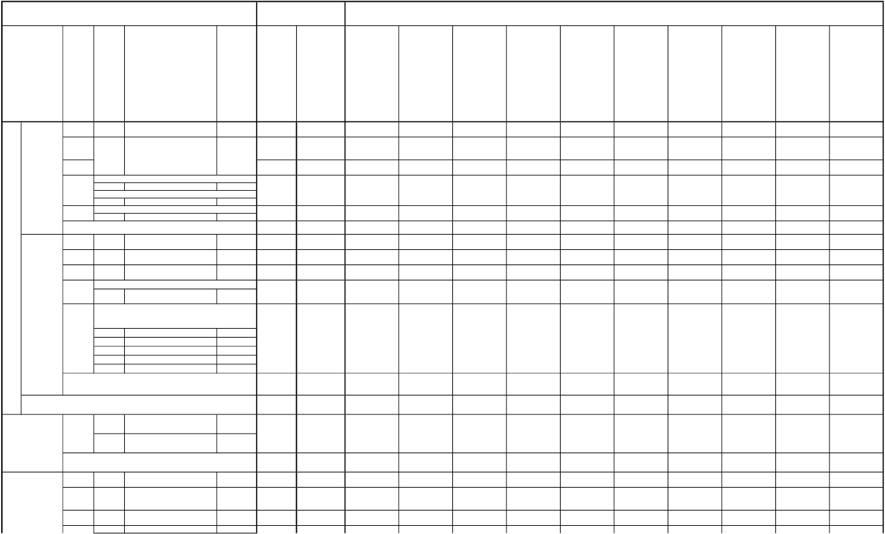

Участки жилых зданий
Участки зданий, сооружений, в том числе линейных объектов
Иные территории
иторий общего
обо охраняемых
территорий

19

Таблица 2.

Примечание:

До уточнения в М 1:200 -1:500 границ частей участков, обремененных сервитутом доступа уполномоченных служб к объектам ( в том числе коммуникациям) инженерной инфраструктуры, вышеназванным сервитутом обременяется вся территория всех участков зданий, сооружений,
комплексного благоустройства.
объектов (элементов)
Характеристики местоположения земельных участков  и расположенных на них объектов |  |  |  |  | Площадь земельных  участков, установленных  проектом межевания (га) |  | Характеристики обременений вещных прав, ограничений использования земельных участков и объектов капитального строительства,  иных особенностей земельных участков
Участки зданий,  сооружений,  территорий | №№  участков  на плане | №№  строений  на плане | Адреса  или иные характеристики  строений, территорий | Уникальный  номер  здания,  сооружения,  зарегистри-  рованный в  ГорБТИ  (UNOM) | Площадь  земельных  участков,  установленн  ых проектом  межевания  (га) | В том числе с  минимальными  обременениями  (га) | Площадь  земельных  участков,  превышающая  максимальную  нормативную  площадь (га) | Площадь зон  действия  публичного  сервитута для  прохода или  проезда через  земельный  участок (га) | Площадь частей  земельного  участка,  обремененных  договором  аренды (га) | Площадь частей  земельного  участка с иными  обременениями  вещных прав (га) | Площадь частей  земельного  участка в  границах красных  линий УДС (га) | Площадь частей  земельного  участка в  границах  территории  объекта  культурного  наследия (га) | Площадь частей  земельного  участка в  границах особо  охраняемых  природных  территорий (га) | Площадь частей  земельного  участка в  границах  природного  коиплекса (га) | Площадь частей  земельного  участка в  границах зон с  особыми  условиями  использования  территории (га) | Сведения о  неделимости  земельного  участка
 |  |  | благоустроенные участки  зеленых насаждений,  проездов, проходов,  стоянок и коммунальных  объектов |  | 0,2787 |  |  |  |  |  |  |  |  |  | 0,1951  водоохр.зона
 | ИТОГО участки территорий общего пользования,  особо охраняемых природных территорий |  |  |  | 0,5377 |  | 0 | 0 | 0 | 0 | 0 | 0 | 0 | 0 |  | 0
ВСЕГО ПО КВАРТАЛУ |  |  |  |  | 4,6689 |  | 0,1179 | 0,1373 | 1,6376 | 0 | 0,0008 | 0 | 0 | 0 |  | 0

Участки терри
пользования, ос
природных

20

2.2.Чертежи (планы) межевания территории

21
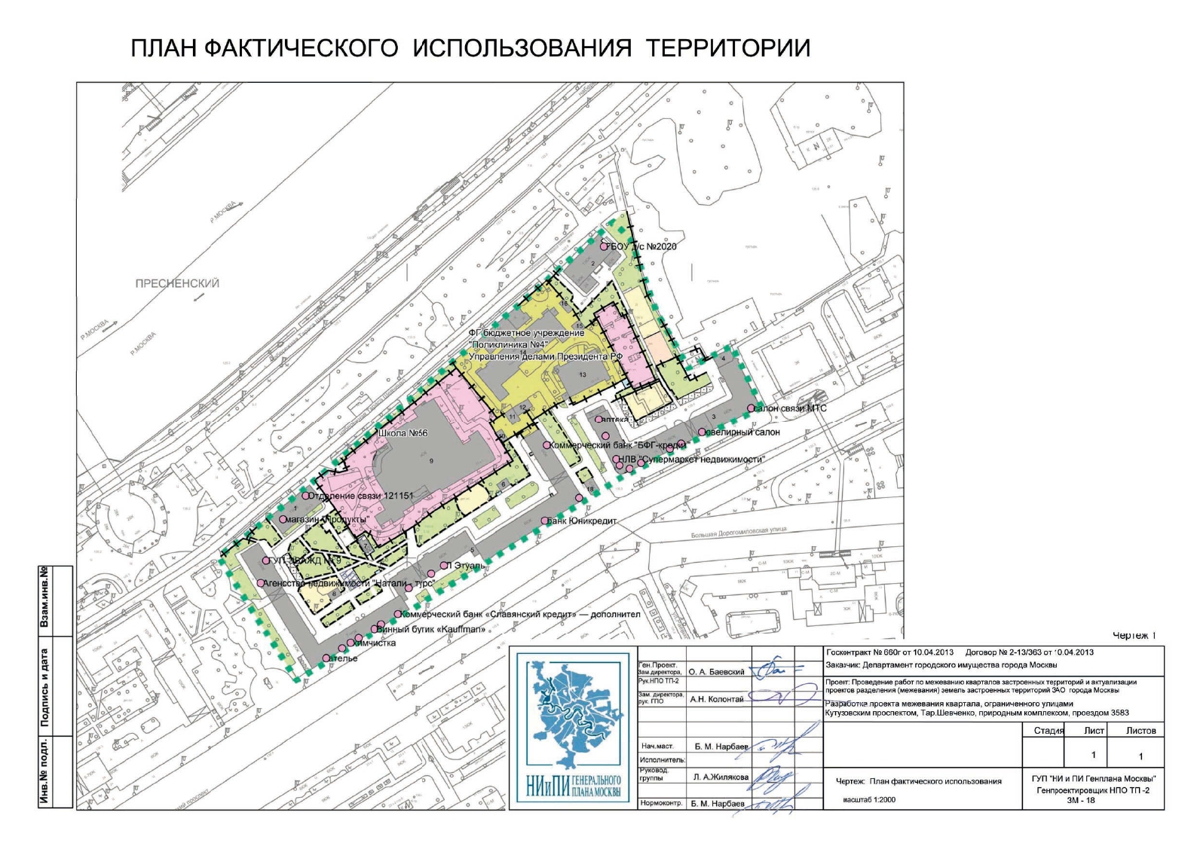

22

:

. .

,

,

. .

,

:

. .

1

,

. .
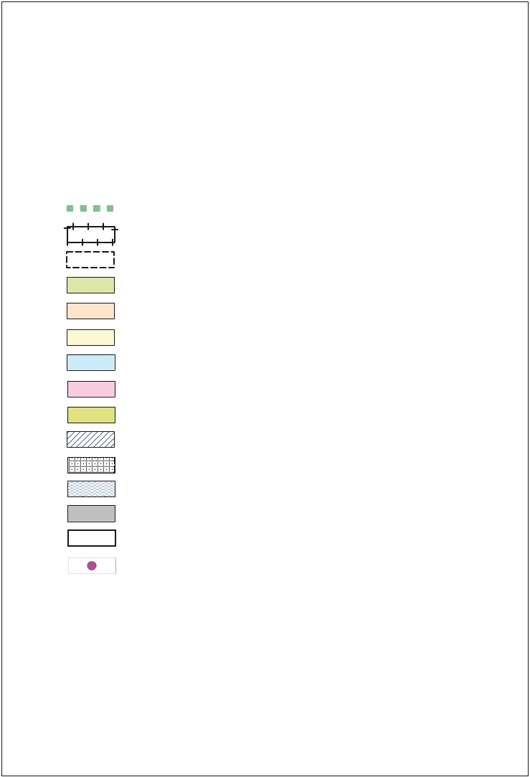

23
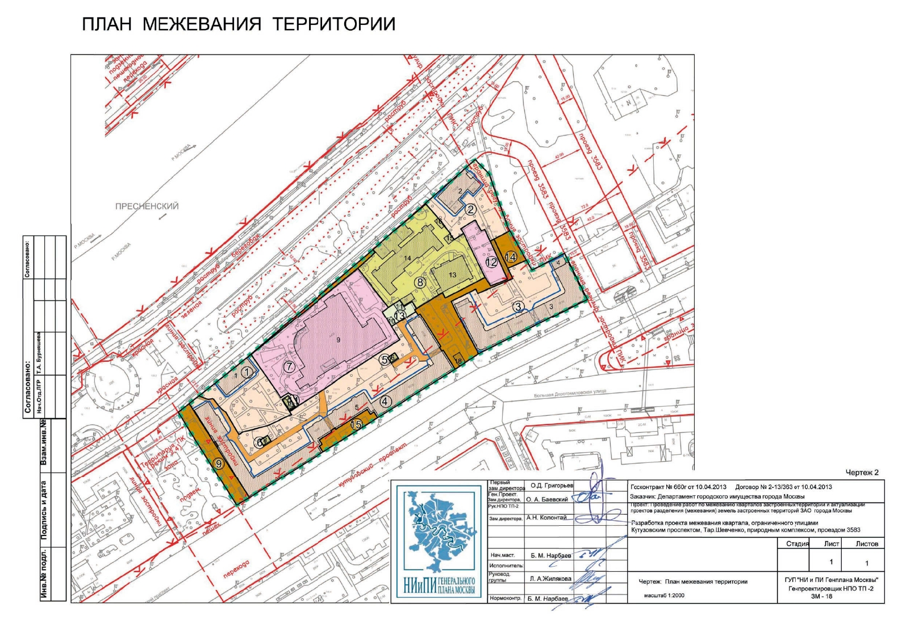

24

:

. .

,

,

(

,

,

,

,

,

)

,

(

. .

,

,

,

,

)

,
,

,

,

,

,

,

,

1111

11111

,

,

,
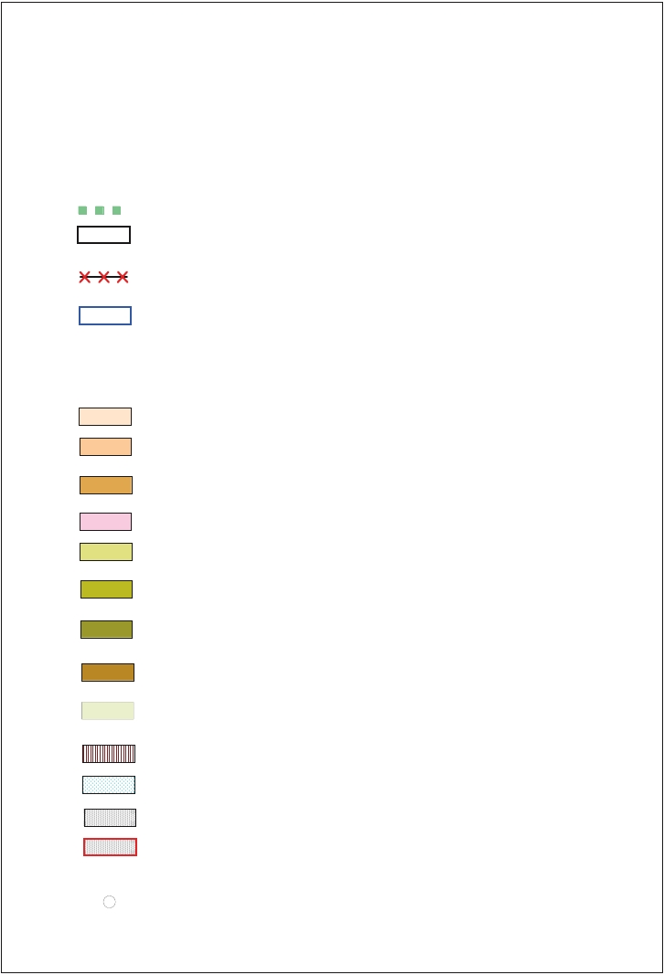

25
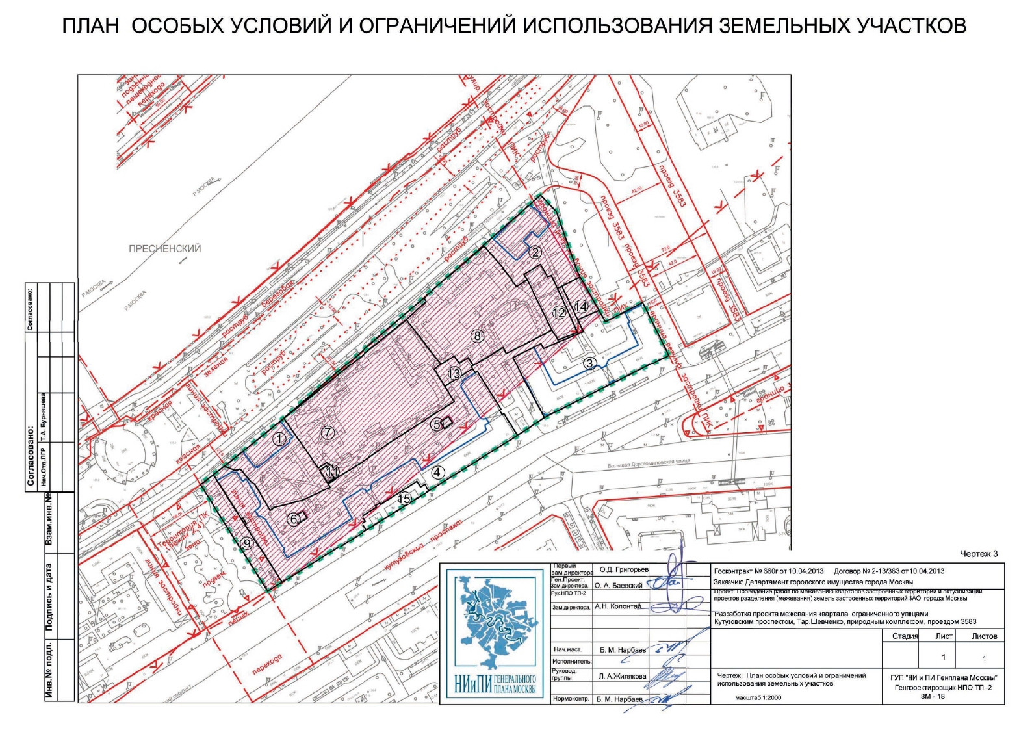

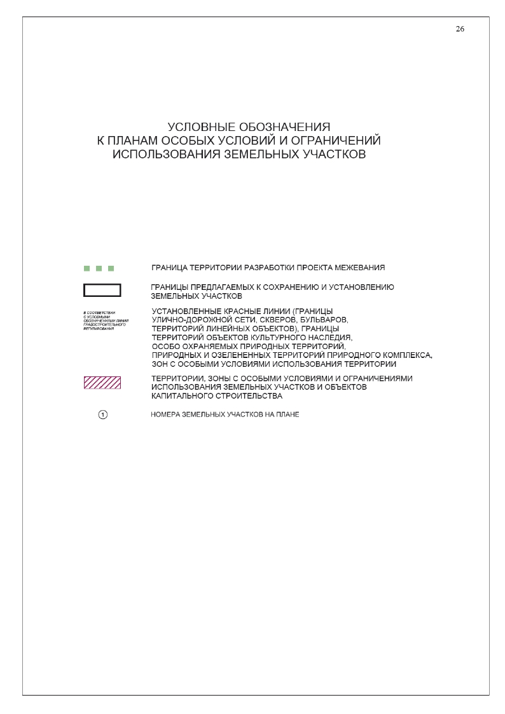

27
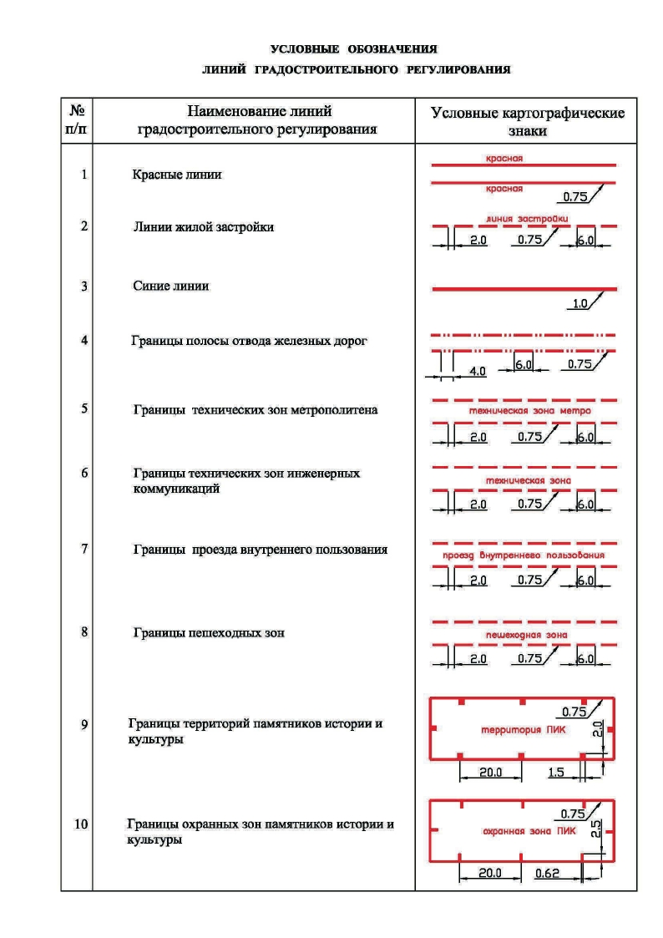

28
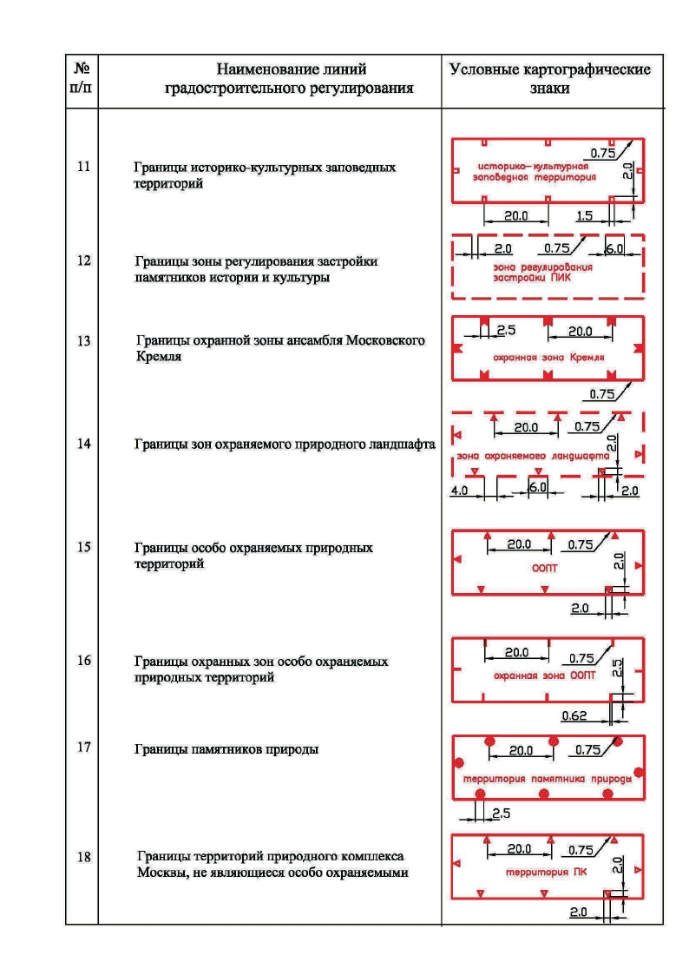

29
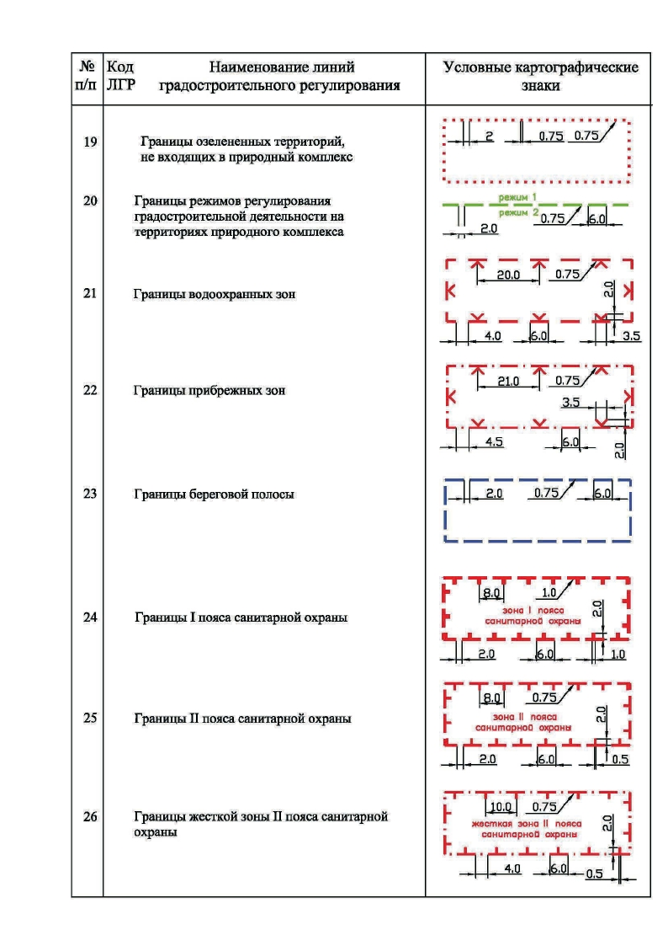

30
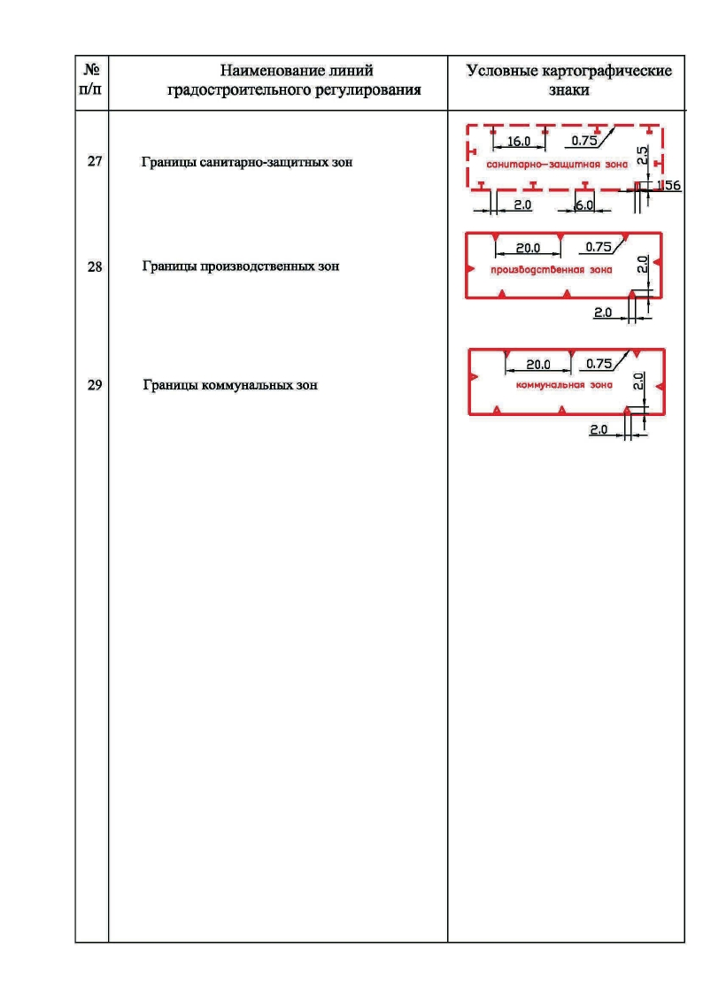

31

Выводы и рекомендации

Специфические особенности настоящего проекта межевания:
- в данных инвентаризации не учтена информация о:
- ТП (№7 на плане),
- капитальных одноэтажных объектах (№6 и №8 на плане).
- наличие земельных участков, не соответствующих нормативным
требованиям:
В связи с особенностями фактического использования территории
квартала, установленные проектом участки жилых домов № 3, 5 меньше
нормативно необходимой по площади.
Для участков №7 и №8 необходимо изменить границу в соответствии с
существующими ограждениями.

Для части территории участка
№ 4
требуется обременение

публичными сервитутами сквозного прохода:
- к территории общего пользования и школе;
- к гаражам ГУП по эксплуатации высотных жилых домов и торговому
павильону.
- Часть участка № 2 находится в границах красных линий

улично-дорожной
сети.

32

Приложения
